# 社区

* 功能说明：
  + 右上角为分享图标，点击分享图标，系统显示[1.2的界面](#_社区>>分享(软件分享))。
  + 上下滑动触发，查看图文简消息。点击“图文消息”，系统显示1.1的界面。保留点赞数、发布人的信息。
  + 点击“发布”，见1.3的页面
  + 增加搜索功能

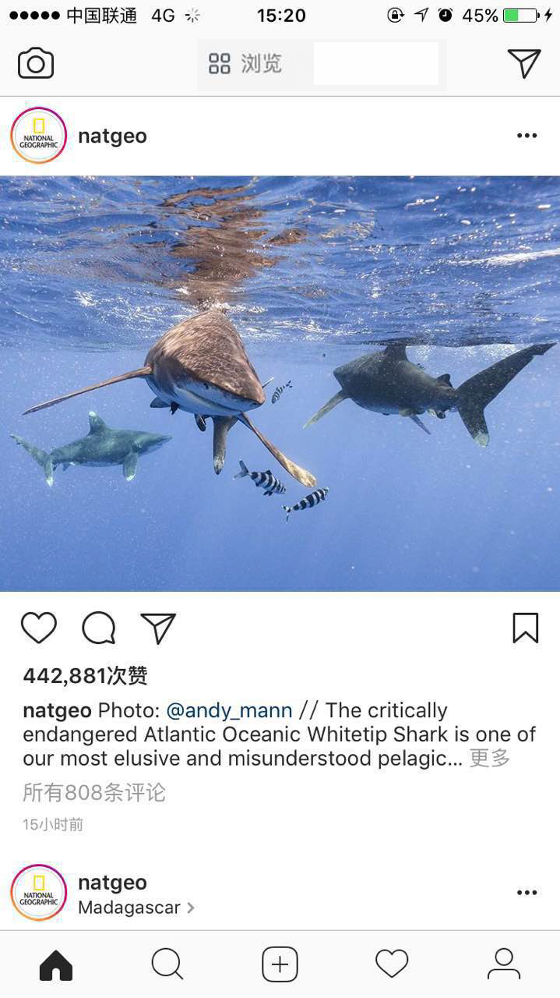

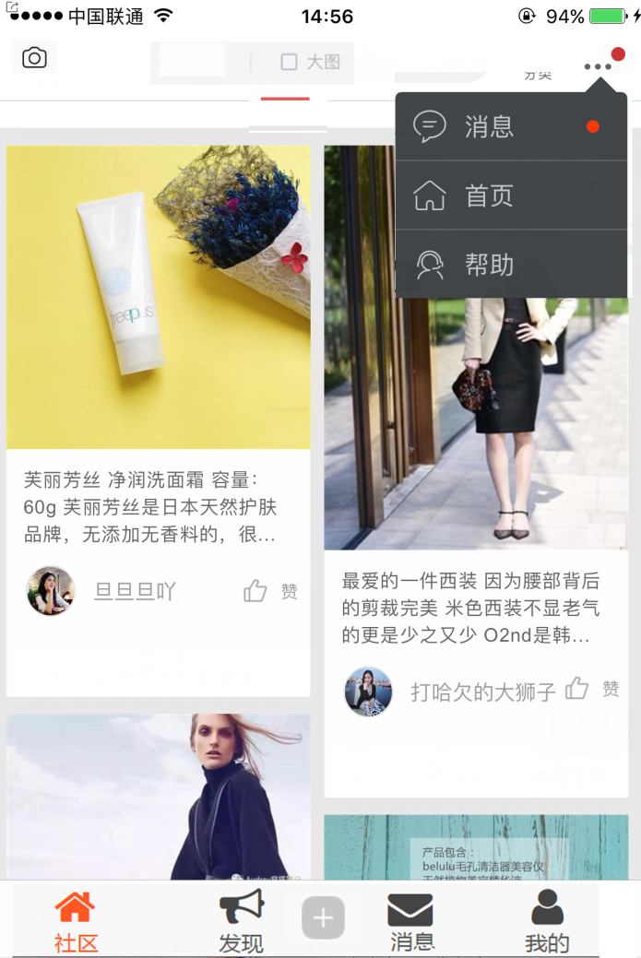

## 社区>>动态>>详细信息

* 界面出自APP《小红书》
* 功能说明：上图下文，图可以为多图（最多9张）文字包括标题（最多30字）、内容。文字内容区域下面为评论区域，别人可以评论，作者可以回复。3.1消息会实时提醒。
  + 点击右上角“。。。”，系统显示分享界面，见[1.1.1页面](#_社区>>动态>>图文消息>>分享(作品分享))
  + 点击“关注”按钮，系统记录我要关注的人，呼应4.2我关注的人

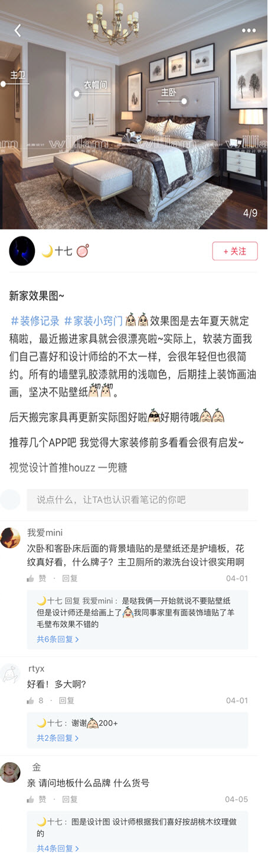

### 社区>>动态>>详细信息>>分享(作品分享)

* 功能说明：可以分享，可以反馈、举报。反馈、举报。
  + 点击“举报”，系统显示1.5的界面。

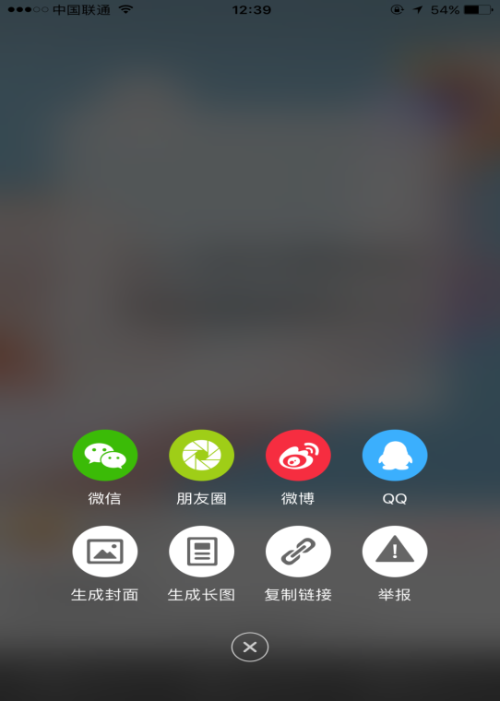

## 社区>>分享(分享一类艺术网站)

* 界面出处参考APP《洋码头》
* 分享的内容。

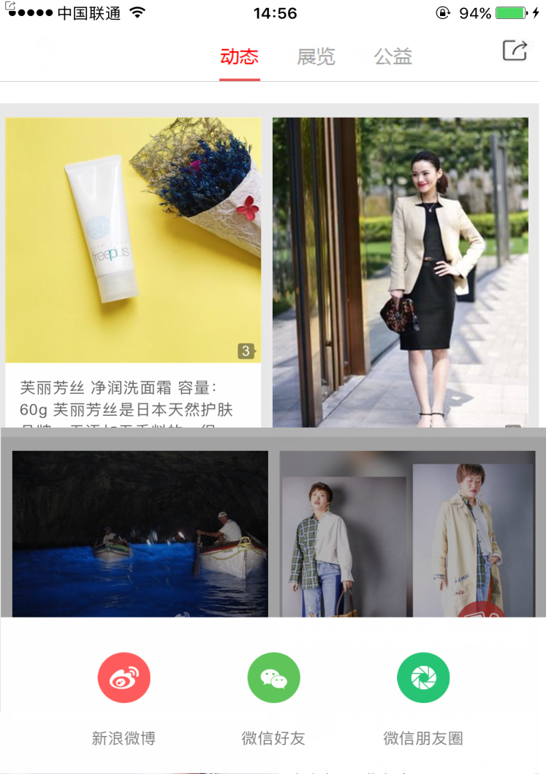

## 社区>>发布

* 界面出自APP《小红书》
* 发布作品的界面。包括标题（不超过30字）、图片（不超过9张）、介绍、标签。其他功能建议暂不考虑。

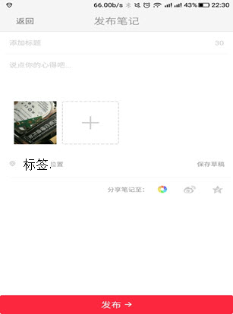

## 社区>>意见反馈、举报

* 界面出自APP《小红书》
* 功能说明：包括违规项、描述、截图

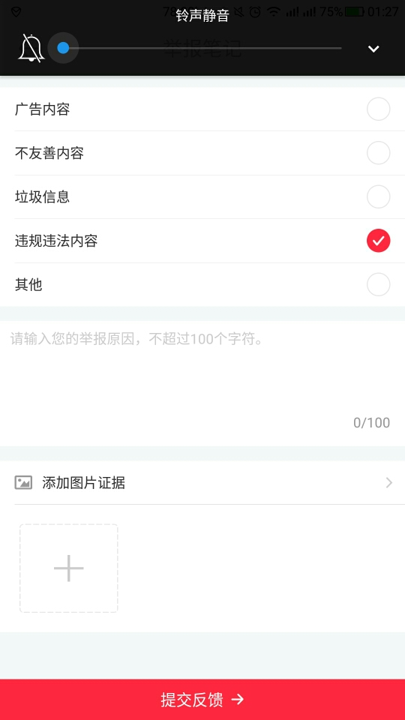

# 发现

* 功能说明：页面分上、中、下三部分，上部分大图为自动滚动热门话题推荐（未来收费推荐，暂定最后一张图片显示：标签发布）。中间区域为最新最热的话题讨论推荐。下面为一些话题比较好的画室信息，规则：点赞或评论数量多的。
* 把“大家在讨论”修改为“近期活动”，右边增加“更多”

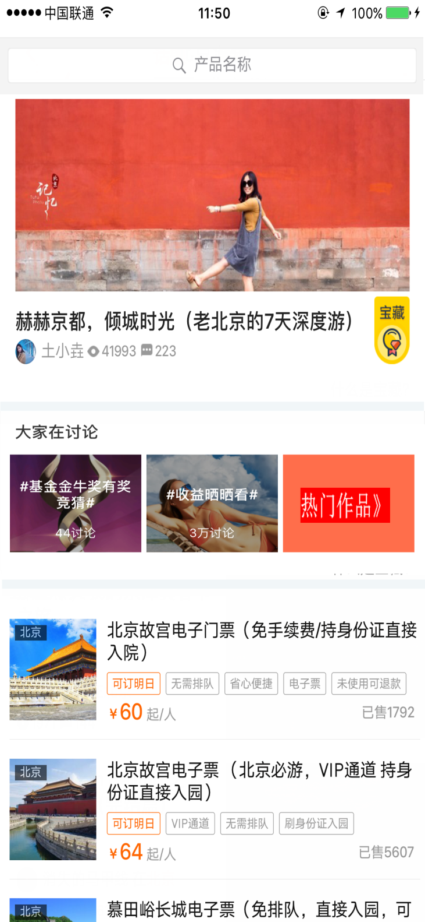

## 发现>>详细页面

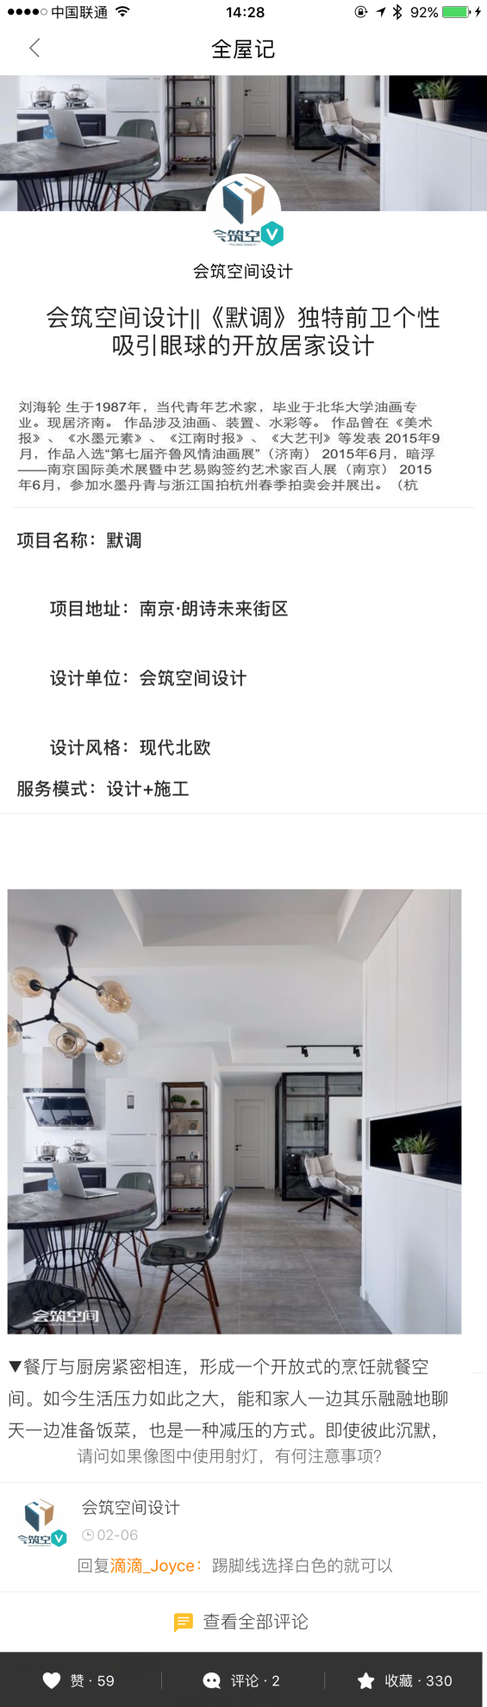

# 消息

## 消息>>评论

* 界面出自APP《洋码头》
* 系统消息和评论
* 增加被举报申诉功能

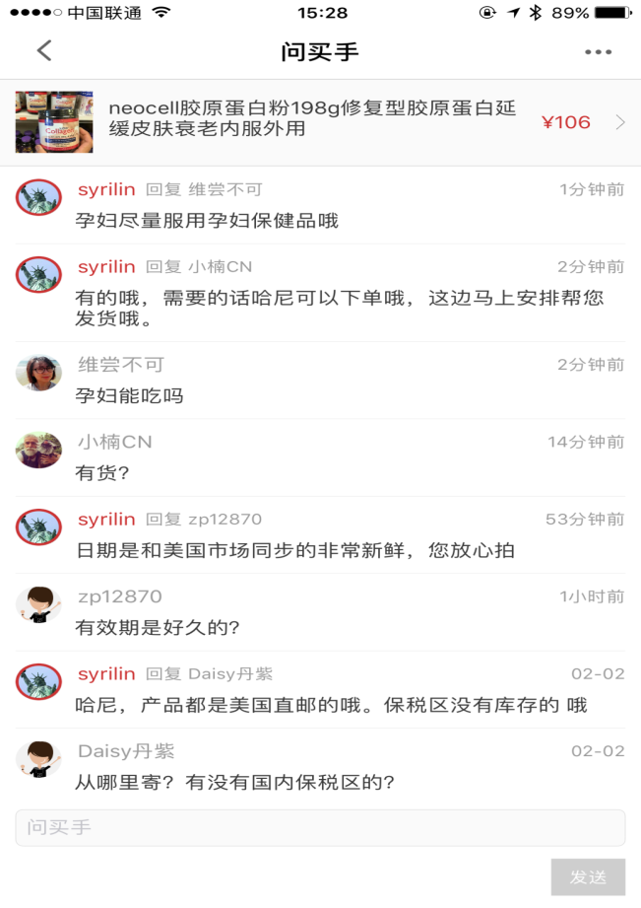

# 我的

* 界面包括头像、用户名或手机号码、被赞数、关注数、粉丝数，及“我的发布”，“我的关注”，见4.2界面；“我的粉丝”，见4.3界面；“我的收藏”，见4.4界面；“个人设置”，见4.5界面。
* 点击“被赞”，系统显示4.1界面。
* 注意：“浏览”和“大图”只显示其一；“我的”和“我赞过的”只显示其一。
* 注意：自己的页面没有“关注”按钮

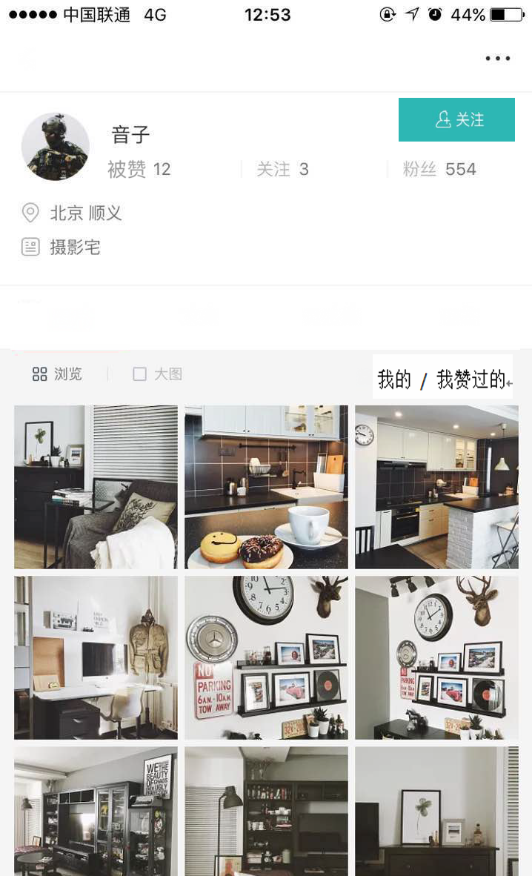

## 我的>>被赞

* 界面出自APP《咸鱼》
* 列表信息：赞过我作品的人的所有列表。
* 注意：列表左边是赞过我的人的图标，右边是我被赞的作品。

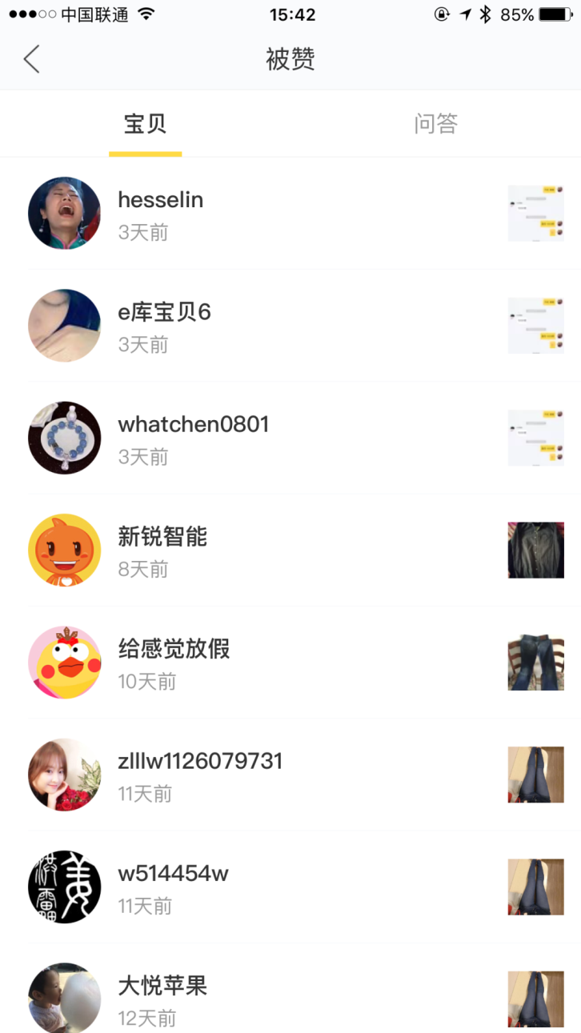

## 我的>>我的关注

* 界面出自APP《咸鱼》

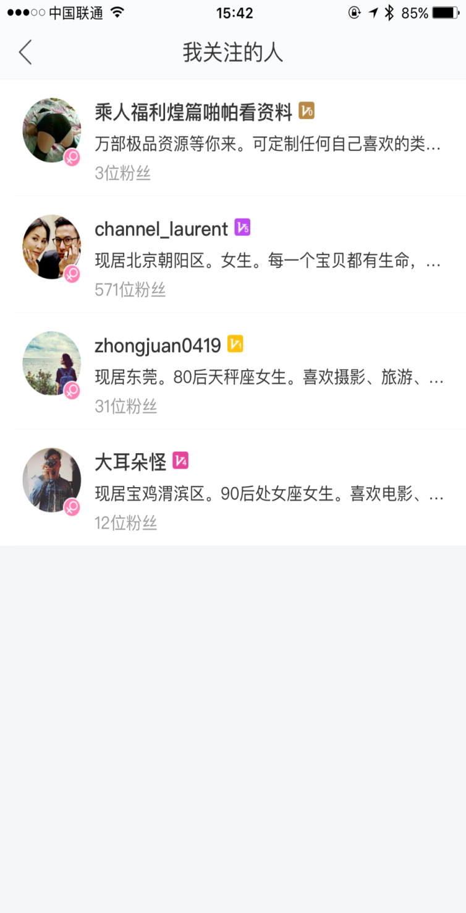

## 我的>>我的粉丝

* 界面出自APP《咸鱼》
* 注意：谁关注的我

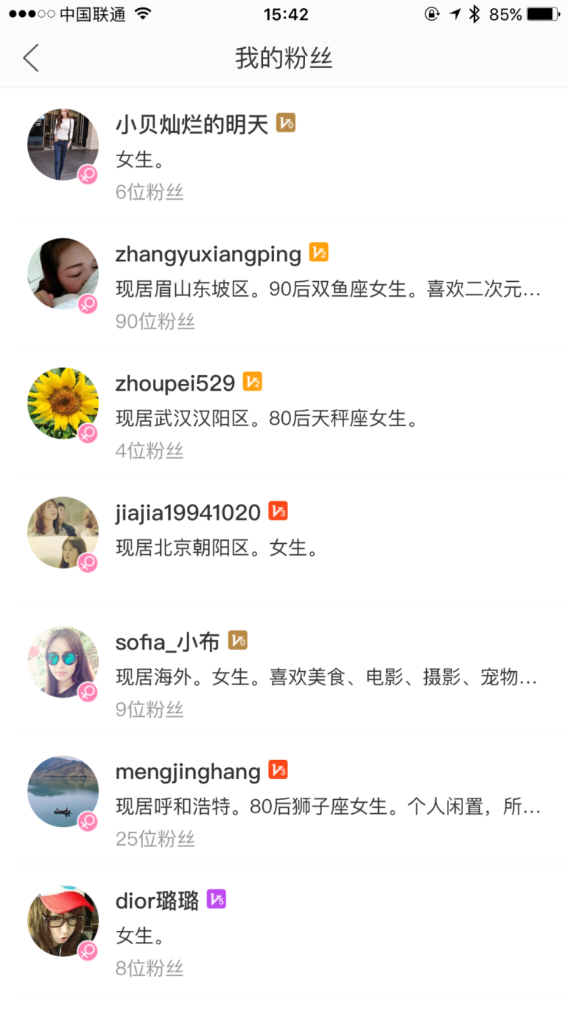

## 我的>>个人设置

* 界面出自APP《咸鱼》
* 目前只是修改个人信息部分，微信能够拿到一部分数据，剩下的需要完善。暂时不要考虑交易数据。

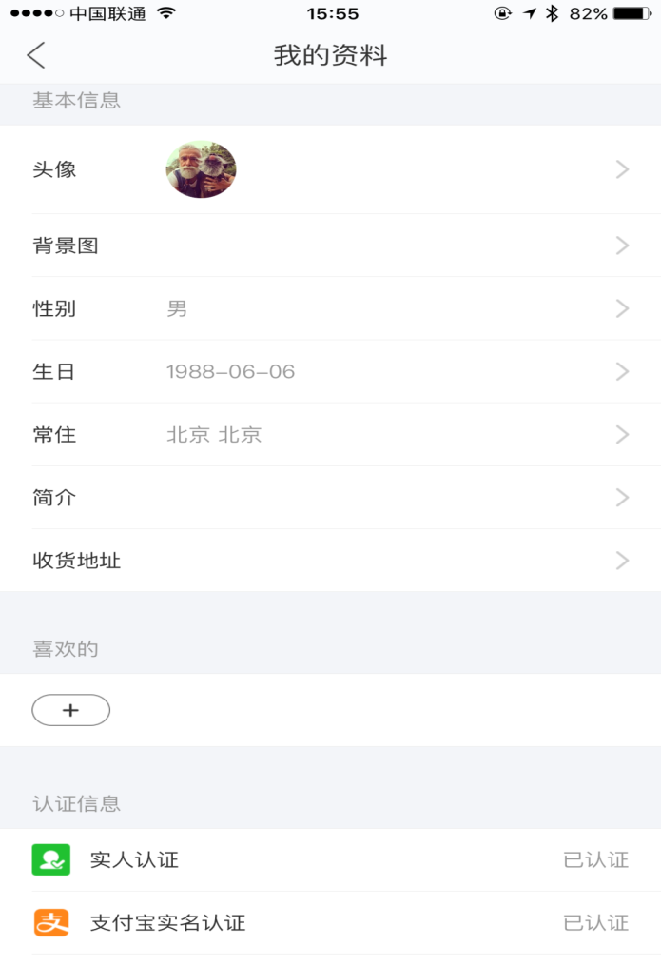

# 后台功能及接口

## 社区》分享即1.3分享功能：新浪微博、微信朋友圈、微信好友。

我的 / 我赞过的